А.В. Лукин

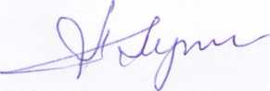**Информация об итогах общественного обсуждения**

В адрес разработчика муниципальной программы «Устойчивое развитие сельских территорий Ленинского муниципального района» в ходе общественного обсуждения с 29.12.2018 года по 12.01.2019 года замечаний и предложений не поступало.

Зам. начальника отдела

по сельскому хозяйству и продовольствию

администрации Ленинского муниципального района